ZBRAJANJE (45+2)
Ana je imala
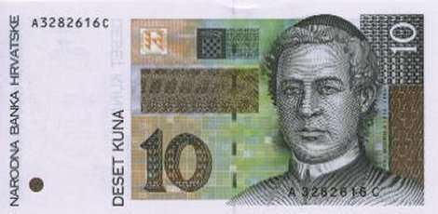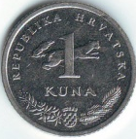
kn

Mama joj je dala još kn.
KOLIKO SADA IMA ANA?
kn

RAČUN: 45+2=
ODGOVOR: ANA SADA IMA kn.
Izračunajmo isti zadatak na brojevnoj crti:

Izračunajmo isti zadatak kao pisano zbrajanje i pomoću štapića i kružića (štapići su desetice, kružići jedinice) – nacrtaj i napiši što nedostaje!
+
+
4 5
+ 2

(Ovo popunjeno zalijepi u bilježnicu.)

Sada pokušaj s drugim brojevima!
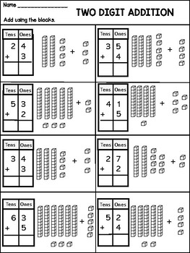
Za one koji žele više, riješite zadatke u udžbeniku na 33. stranici – zadatke s tablicom brojeva do 100 te 1. i 2. zadatak.

